Автономная некоммерческая организация «Профессиональная образовательная организация «Московский Международный Колледж»»

|  |  |
| --- | --- |
| Специальность: | 09.02.07 Информационные системы и программирование |
| Дисциплина/МДК: | МДК ??.?? Разработка кода |

ОТЧЕТ

к практическому занятию № 4

Тема: уточнение диаграммы последовательностей и диаграммы прецедентов с помощью цветового кодирования

|  |  |  |
| --- | --- | --- |
| Выполнил студент гр. И-9-21 | ____________ | Каменский А.П. |
| Оценка | ____________ | ___________ |
|  |  | (оценка прописью) |
| Проверил преподаватель | ____________ | __________________ |

Тема: Создание диаграмм последовательностей.

Цель: приобретение умений создания диаграмм и диаграмм прецедентов с помощью цветового кодирования.

ТОиПО: процессор: Intel Pentium G630, видеокарта: Intel 2nd Generation Core Processor Family Integrated Graphics Controller, ОС: Windows 11, ОЗУ: 2гб, Браузер: Chrome

Описание хода выполнения работы:

Найти и открыть сайт PlantUML.com, дополнить код «Диаграммы прецедентов деятельности интернет-магазина» и «Диаграммы последовательности оформления заказа» цветовым кодированием.

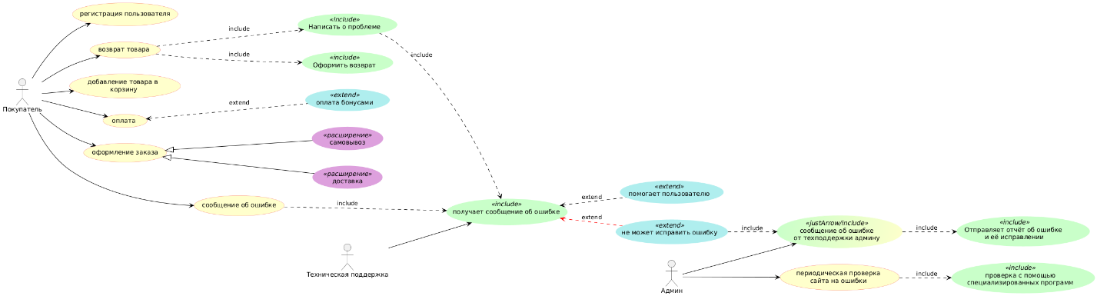

Рисунок 1 – Пример «Диаграммы прецедентов деятельности интернет-магазина с цветовым кодированием»

Листинг2. – «Диаграмма прецедентов деятельности интернет-магазина с цветовым кодированием»

@startuml

skinparam usecase {

BackgroundColor BUSINESS

BorderColor Salmon

BackgroundColor<< include >> Technology

BorderColor<< include >> Technology

BackgroundColor<< extend >> PaleTurquoise

BorderColor<< extend >> PaleTurquoise

BackgroundColor<< расширение >> Plum

BorderColor<< расширение >> Plum

BackgroundColor<< justArrow/include >> Technology/BUSINESS

BorderColor<< justArrow/include >> Technology/BUSINESS

ArrowColor black

ActorBorderColor BUSINESS

ActorFontName Courier

ActorBackgroundColor BUSINESS

}

left to right direction

actor :Покупатель:

(Написать о проблеме) << include >>

(Оформить возврат) << include >>

(получает сообщение об ошибке) << include >>

(самовывоз) << расширение >>

(доставка) << расширение >>

(оплата бонусами) << extend >>

(Отправляет отчёт об ошибке \nи её исправлении) << include >>

(проверка с помощью\nспециализированных программ) << include >>

(помогает пользователю) << extend >>

(не может исправить ошибку) << extend >>

(сообщение об ошибке\nот техподдержки админу) << justArrow/include >>

:Покупатель: --> (регистрация пользователя)

:Покупатель: --> (возврат товара)

:Покупатель: --> (добавление товара в \nкорзину)

:Покупатель: --> (оплата)

:Покупатель: --> (оформление заказа)

:Покупатель: --> (сообщение об ошибке)

(возврат товара) ..> (Написать о проблеме) : include

(возврат товара) ..> (Оформить возврат) : include

(оплата) <.. (оплата бонусами) : extend

(оформление заказа) <|-- (самовывоз)

(оформление заказа) <|-- (доставка)

(Написать о проблеме) ..> (получает сообщение об ошибке) :include

(сообщение об ошибке) ..> (получает сообщение об ошибке) :include

actor :Админ:

:Админ: --> (сообщение об ошибке\nот техподдержки админу)

:Админ: --> (периодическая проверка\nсайта на ошибки)

(сообщение об ошибке\nот техподдержки админу) ..> (Отправляет отчёт об ошибке \nи её исправлении) :include

(периодическая проверка\nсайта на ошибки) ..> (проверка с помощью\nспециализированных программ) :include

actor :Техническая поддержка:

:Техническая поддержка: --> (получает сообщение об ошибке)

(получает сообщение об ошибке) <.. (помогает пользователю) :extend

(получает сообщение об ошибке) <.. (не может исправить ошибку)#Red :extend

(не может исправить ошибку) ..> (сообщение об ошибке\nот техподдержки админу) :include

@enduml

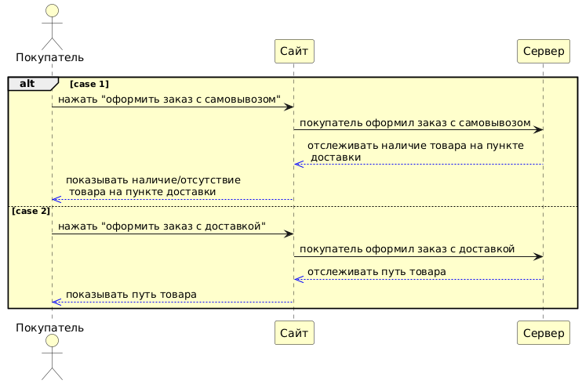

Рисунок 2 – «Диаграмма последовательности оформления заказа с цветовым кодированием»

Листинг2. – «Диаграмма последовательности оформления заказа с цветовым кодированием»

@startuml

actor "Покупатель" #business

participant "Сайт" #business

participant "Сервер" #business

alt #business case 1

"Покупатель" -> "Сайт" :нажать "оформить заказ с самовывозом"

"Сайт" -> "Сервер" :покупатель оформил заказ с самовывозом

"Сервер" -[#blue]->> "Сайт" :отслеживать наличие товара на пункте\n доставки

"Сайт" -[#blue]->> "Покупатель" :показывать наличие/отсутствие\n товара на пункте доставки

else case 2

"Покупатель" -> "Сайт" :нажать "оформить заказ с доставкой"

"Сайт" -> "Сервер" :покупатель оформил заказ с доставкой

"Сервер" -[#blue]->> "Сайт" :отслеживать путь товара

"Сайт" -[#blue]->> "Покупатель" :показывать путь товара

end

@enduml

Изучен теоретический материал: Сайт – habr.com, страницы – Использование цвета при анализе и проектировании систем, части 1-3, ссылки – <https://habr.com/ru/articles/777216/>, <https://habr.com/ru/articles/779672/>, <https://habr.com/ru/articles/783140/>. Сайт - plantuml.com, страницы – Colors, Creole синтаксис, ссылки – <https://plantuml.com/ru/color>, <https://plantuml.com/ru/creole>.

Произведен обзор онлайн – инструментов: PlantText UML Editor, plantuml.com (UML Editor).

Вывод: в ходе практического занятия изучен актуальный материал по теме уточнения диаграммы последовательностей и диаграммы прецедентов с помощью цветового кодирования с использованием языка PlantUML.